亿光引领智慧户外照明，打造物联网智慧城市
转载： EVERLIGHT 亿光电子
亿光致力于智慧城市的推动，一直以来秉持「节能、环保、爱地球」理念，在产品研发及活动政策推行上不遗余力，为促进智慧路灯的推动，首次参加「智慧城市论坛暨展览」，摊位上偕同研扬、亚旭、慧友及广积连手打造智能交通、智能安防及智能能源场景，整合相关应用，完美呈现最便利、系统化的智能城市，欢迎您前来观赏体验(摊位号：K824)。

亿光现场展出多款路灯，其中以智能型胜利路灯系列询问度最高，其为目前重量最轻之高瓦数LED路灯(3kg)，发光效率150lm/W以上，具有绝佳的散热管理与流线新颖的外观造型设计，并可提供内置型及外置型两种电源供应器供选择，客户可依本身需求做自由选择，安装方式便利性佳。采用世界首创交互式智能灯柱、有线电力线传输及无线NB-IoT, LoRa, Zigbee智能路灯控制系统，藉由亿光智能ICT资通领先技术，能让智能道路装置与智能城市进行完美的接轨，可谓新一代最优质、节能、智慧的LED路灯。亿光在全台有丰富的安装实绩，另有使用特殊光源的景观灯，可设置于公园生态周边供萤火虫专用。让民众清楚赏萤且不惊扰萤火虫。
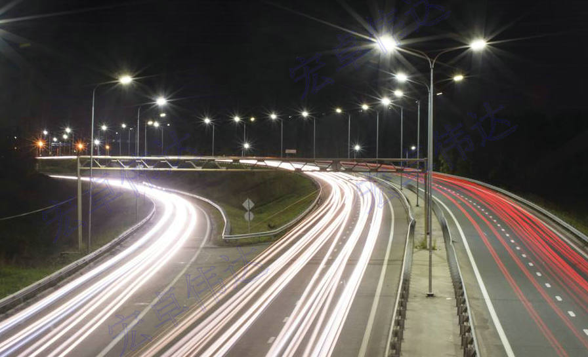

考虑快速公路在高速驾驶及照射距离下，对照明光效的需求，亿光亦推出胜利路灯2系列，采用蝙蝠翼非对称光型，内建散热鳍片，有效减少粉尘附着，为200超高瓦数高亮度，在高速快速道路等场景下，仍可保有绝佳的照明品质。同时全系列路灯皆可搭配世界首创交互式智能灯柱、有线电力线传输及无线NB-IoT, LoRa, Zigbee等智能路灯方案，具有信息传输交流的平台，亦可添加各种人性化附加功能，如道路上人车流监控、空气质量监控、行为观察与辨别，声音收集与预测，行动网络微型基地站...等功能。智能路灯管理部分，亿光电子可依照场域环境需求，提供各式有线与无线方案，藉由远程平台即可轻松地得知灯具设备的运作状态。亿光智能ICT资通领先技术，能让智能道路装置与智能城市进行完美的接轨，可谓新一代最优质、节能、智慧的LED路灯。

亿光电子拥有36年以上的专业LED产业经验，结合专业研发、业务及研发团队力量，整合可见光及不可见光产品线朝多元化发展，世界各地皆有智能照明及物联方案展现。亿光电子于智能物联的核心技术有两项主轴，其一为装置为超节能技术核心，其二为智能化全方位ICT资通技术，我们倾听客户的需求为提供高质量且具有核心价值的智能方案，陆续获得的「极光奖」、「微笑标章」、「杰出光电」、「台湾精品」等最高荣誉奖项肯定。期望以亿光智能科技增进生活便利，改善与提高人们生活品质。

展览名称：智慧城市论坛暨展览2019
日期：2019/3/26-3/29
时间：10:00-18:00 (3/26 9:00至18:00)
地点：南港展览馆 – 台北，台湾
摊位号：K824

